四川中衡检测技术有限
报告书信息网上公示内容填报表 ZLJL/43-01
报告书名称 | 四川齐飞新材料科技有限公司职业病危害定期检测
用人单位名称 | 四川齐飞新材料科技有限公司 |  | 联系人 | 秦老师
用人单位地址 | 四川省德阳市中江县辑庆镇前进社区辑庆大道南段1号
技术服务项目组成员 | 张朝琢、张伟、李华
现场调查人员 | 张朝琢、张伟、李华 | 现场调查时间及照片 | 2021.10.29 | 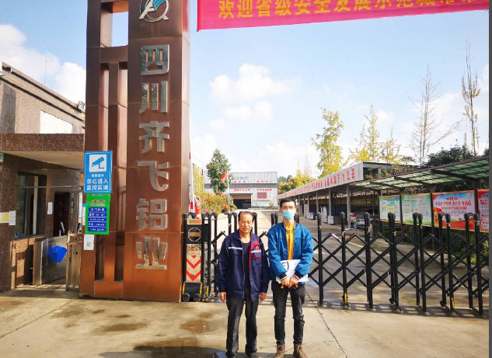
现场采样人员 | 张朝琢、张伟、李华 | 现场采样时间及照片 | 2021.10.29 | 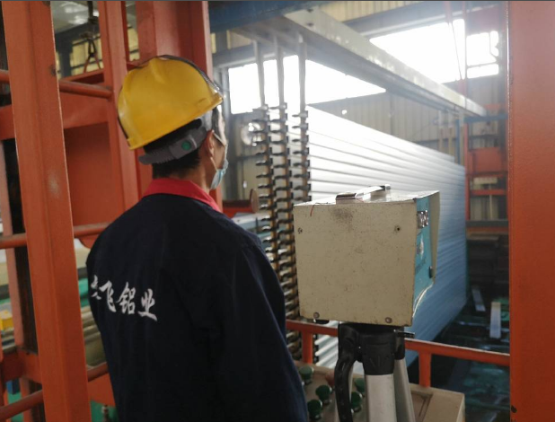
现场检测人员 | 张朝琢、张伟、李华 | 现场检测时间及照片 | 2021.10.29
用人单位陪同人员 | 秦老师

